Министерство науки и высшего образования Российской Федерации
Федеральное государственное бюджетное образовательное
учреждение высшего образования
«МОСКОВСКИЙ АВИАЦИОННЫЙ ИНСТИТУТ (национальный исследовательский университет)»
(МАИ)

ОТЧЕТ
О КУРСОВОЙ РАБОТЕ
по теме:
Написание библиотеки для создания SVG картинки для функционального блока IEC 61499

Руководитель КР, доцент кафедры 307 |  | А.Н. Максимов
 | подпись, дата
СПИСОК ИСПОЛНИТЕЛЕЙ
Руководитель темы,  доцент кафедры 307 |  | А.Н. Максимов
 | подпись, дата
Исполнитель темы,  студент группы М3О-212БВ-24 |  | А.В. Ломброзов
 | подпись, дата
СОДЕРЖАНИЕ
1 ПОСТАНОВКА ЗАДАЧИ 4
2 ОПИСАНИЕ РЕШЕНИЯ 4
2.1 Архитектура решения 4
2.2 Основные методы 4
2.3 Особенности реализации 5
3 Пример работы 6
3.1 Входные данные 6
3.2 Использование библиотеки 6
3.3 Выходные данные 7
ЗАКЛЮЧЕНИЕ 8
СПИСОК ИСПОЛЬЗОВАННЫХ ИСТОЧНИКОВ 9

ПОСТАНОВКА ЗАДАЧИ
Цель работы: Разработать библиотеку на языке C++ для автоматического преобразования описаний функциональных блоков стандарта IEC 61499 из XML-формата в SVG-изображения.
Задачи:
- Разработать структуру данных для хранения информации о функциональных блоках IEC 61499
- Реализовать парсер XML-файлов для извлечения информации о событиях и данных блока
- Создать генератор SVG-изображений согласно стандарту IEC 61499
- Реализовать пакетную обработку нескольких XML-файлов
- Обеспечить кроссплатформенность решения
Актуальность: В системах автоматизации IEC 61499 используется графическое представление функциональных блоков. Автоматизация создания этих схем ускоряет разработку и уменьшает количество ошибок.

ОПИСАНИЕ РЕШЕНИЯ

Архитектура решения
Проект состоит из следующих компонентов:
- Класс FBToSVGConverter - основной класс библиотеки
- Структуры данных:
  - Event - для хранения информации о событиях блока
  - Data - для хранения информации о данных блока
  - FunctionBlock - основная структура блока

Основные методы
Парсинг XML:
bool loadFromXML(const std::string& filename);
Метод загружает XML-файл, извлекает информацию о блоке, его событиях и данных. Используется упрощенный парсинг через поиск XML-тегов.
Генерация SVG:
bool createSVG(const std::string& outputFilename);
Метод создает SVG-изображение функционального блока с учетом всех его элементов. Изображение включает:
- Прямоугольник блока с закругленными углами
- Имя и версию блока в заголовке
- Входные и выходные события
- Входные и выходные данные
- Названия и типы всех элементов
- Комментарии к каждому элементу
Расчет размеров:
void calculateDimensions(int& width, int& height) const;
Метод динамически рассчитывает размеры блока на основе количества элементов и длины их имен.

Особенности реализации
- Использование std::filesystem - для работы с файловой системой
- Динамическое позиционирование - элементы располагаются автоматически
- Минимальные зависимости - только стандартная библиотека C++17
- Обработка ошибок - проверка существования файлов и корректности XML

Пример работы

Входные данные
В качестве примера входных данных будем использовать файл ADD_2.fbt (рис. 1):
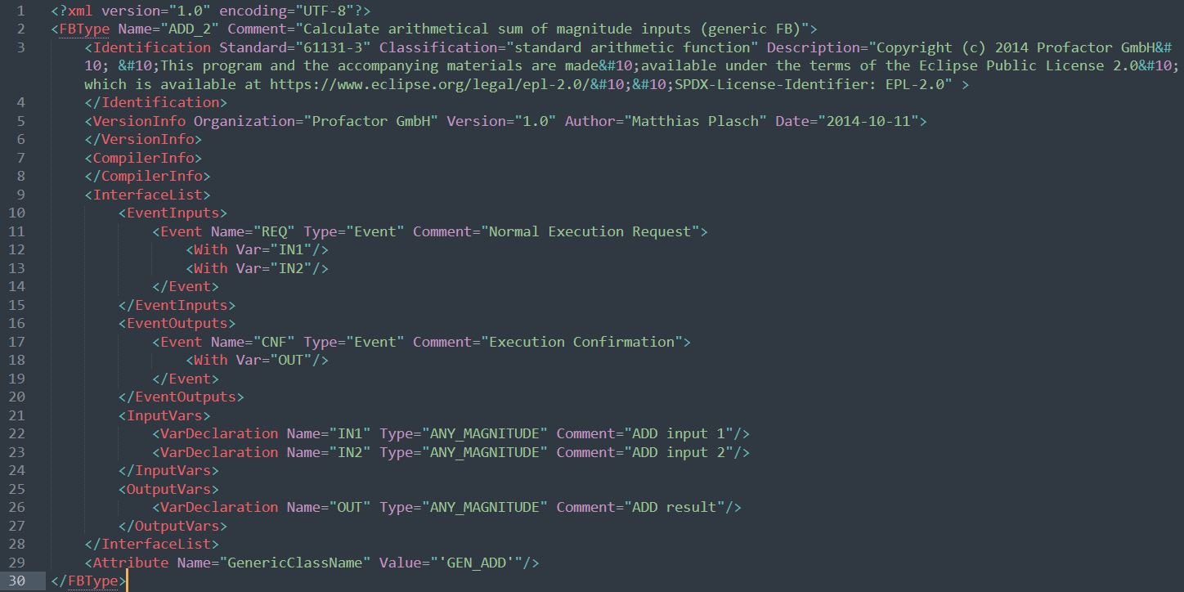
Рисунок 1 — файл ADD_2.fbt

Использование библиотеки
В проекте реализована пакетная обработка – достаточно переместить все необходимые файлы в нужную папку.
Пример использования для одиночного файла:
#include "src/FBToSVGConverter.h"

int main() {
FBToSVGConverter converter;

converter.loadFromXML("resources/fbt/ADD_2.fbt");
converter.createSVG("resources/svg/ADD_2.svg");

return 0;
}

Выходные данные
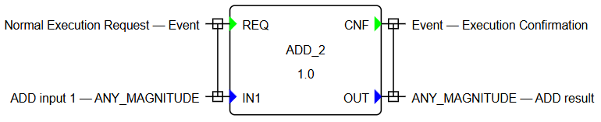
Рисунок 2 — Функциональный блок ADD_2

ЗАКЛЮЧЕНИЕ
В ходе выполнения курсовой работы была успешно разработана библиотека для автоматического преобразования XML-описаний функциональных блоков стандарта IEC 61499 в графические SVG-изображения. Разработанное решение полностью соответствует поставленной задаче и позволяет автоматизировать процесс создания схем функциональных блоков.
Основным достижением работы стало создание полнофункционального конвертера, который способен обрабатывать произвольное количество функциональных блоков, динамически рассчитывать размеры графических элементов и генерировать SVG-изображения, соответствующие требованиям стандарта IEC 61499.
Особенностью разработанной библиотеки является её минимальная зависимость от внешних компонентов – для работы требуется только компилятор с поддержкой C++17. Реализованная система динамического расчета размеров блоков гарантирует, что все элементы будут корректно отображены независимо от количества событий и данных в блоке.
Таким образом, выполненная работа демонстрирует успешное применение современных технологий программирования для решения практических задач в области промышленной автоматизации. Разработанная библиотека представляет собой законченное решение и служит основой для дальнейшего развития инструментов визуализации функциональных блоков IEC 61499.

СПИСОК ИСПОЛЬЗОВАННЫХ ИСТОЧНИКОВ
- IEC 61499-1:2012 - Function blocks - Part 1: Architecture
- Стандарт C++17 - ISO/IEC 14882:2017
- Документация по SVG - W3C SVG Specification 1.1
- XML Specification - W3C Extensible Markup Language 1.0
- Страуструп Б. - Язык программирования С++. Специальное издание
- CMake Documentation - https://cmake.org/documentation/
- IEC 61499 официальный сайт - https://iec61499.com/

